NEMATOFAUNA COMO INDICADOR DO NÍVEL DE DISTÚRBIO CAUSADO AO SOLO PELO CULTIVO INTENSIVO EMPREGADO EM EXPLORAÇÃO COMERCIAL DE MELOEIRO NO MUNICÍPIO DE MOSSORÓ – RN

Gustavo Rubens de Castro Torres⁽¹⁾; Rui Sales Júnior⁽²⁾; Laureen Michelle Houllou⁽³⁾

⁽¹⁾Centro de Tecnologias Estratégicas do Nordeste – CETENE, Ministério da Ciência, Tecnologia e Inovação, gustavo.torres@cetene.gov.br; ⁽²⁾Pró-Reitoria de Pesquisa e Pós-Graduação, Universidade Federal Rural do Semi-Árido, jrrui@hotmail.com; ⁽³⁾Centro de Tecnologias Estratégicas do Nordeste – CETENE, Ministério da Ciência, Tecnologia e Inovação, laurren.houllou@cetene.gov.br.

RESUMO – Os objetivos do presente trabalho foram (i) caracterizar as comunidades de nematóides, taxonômica e ecologicamente, de forma temporal, em campos ocupados com vegetação nativa de Caatinga e submetidos a dois, quarto e seis cultivos consecutivos de meloeiro intercalados por dois anos de pousio e (ii) identificar a diferença da condição ecológica dos referidos solos como reflexo dos impactos ambientais causados pela atividade agrícola. Verificou-se inversão na dominância de nematóides bacteriófagos das famílias Cephalobidae por Rhabidtidae, decréscimo na abundância de predadores e onívoros, acréscimo de PPI e das razões M/B e PPI/MI e, decréscimo de MI e da razão O+P/B+M+PP em função do aumento no número de ciclos da cultura em relação aos quais as áreas foram submetidas. Concluiu-se que o cultivo intensivo do meloeiro ao longo dos anos foi responsável por provocar distúrbio ambiente do solo, causando mudanças substanciais na composição da nematofauna e ainda, que o chamado período de pousio de dois anos que intercalou cada cultivo não se trata de medida eficaz para recuperação do equilíbrio do ambiente do solo.

Palavras-chave: Cucumis melo. Bioindicador. Índices ecológicos. Grupos tróficos.

Introdução
De acordo com o IBGE (2015), a região Nordeste tem sido a principal produtora nacional de melão (Cucumis melo L.) entre 2007 e 2012, responsável por até 96% da produção. O Rio Grande do Norte tem no melão o principal produto do setor primário, comercializado como fruta in natura.No entanto, práticas inadequadas juntamente com a intensiva exploração da cultura têm resultado no aumento da incidência de doenças, responsáveis por significativas perdas econômicas. Com efeito, segundo Porazinska et al. (1999), práticas agrícolas adotadas em sistemas convencionais de exploração têm estado associadas a distúrbios ambientais e a habilidade de monitorar a condição dos agroecossitemas pode se tornar crucial para produção de alimentos e fibras.
O solo é um componente crítico na estrutura e função dos agrossistemas e dentre as características, a ecologia é a mais vulnerável a distúrbios ambientais, sendo que a flora e fauna podem refletir o nível de distúrbio causado pelas práticas agrícolas (BONGERS, 1990).
Segundo Neher (2001), indicadores bióticos da condição ecológica do solo podem ser utilizados para avaliar distúrbios em função das mudanças ao longo do tempo. Qualquer indicador deverá refletir a estrutura e/ou função do processo ecológico e responder às mudanças na condição do solo resultantes de práticas agrícolas. Neste sentido, biologicamente os solos suportam diversidade de microrganismos (fungos, bactérias e algas), microfauna (protozoários) e mesofauna (artrópodes e nematóides) e os nematóides se destacam como bioindicadores eficientes devido a: (i) abundância em todos os ambientes; (ii) diversidade de estratégias de vida e hábitos alimentares; (iii) curto ciclo de vida e (iv) relativamente bem definidos procedimentos de amostragem (PORAZINSKA et al.,1999).
De acordo com Neher e Campbell (1994) e Neher (2001), os grupos funcionais de nematóides no solo (parasitos de plantas, bacteriófagos, micófagos, predadores e onívoros), podem alterar a composição em reposta às práticas agrícolas. Dessa forma, índices da estrutura da comunidade de nematóides refletem ecologicamente a mudança na condução do solo (NEHER; CAMPBELL, 1994). Os índices de distúrbio MI (índice de maturidade) e PPI (índice de parasitos de plantas) criados por Bongers (1990) e o MMI (índice de maturidade modificado) incluindo todos os grupos (YATES, 1994), são menos variáveis do que táxons de grupos tróficos de populações. De acordo com Mattos (2002), o MI e MMI refletem com precisão o nível de distúrbio do solo.
O agropolo Assu-Mossoró está localizado em área de clima semiárido com sete a oito meses secos e classe de temperatura quente (IBGE, 2014), nos quais a exploração comercial do meloeiro ocorre durante os meses mais secos. Durante os mais úmidos, as áreas são submetidas ao pousio ou a lavouras de subsistência. O presente trabalho objetivou caracterizar as comunidades de nematóides, taxonômica e ecologicamente, de forma temporal, de setembro de 2006 a março de 2007, como reflexo dos impactos ambientais causados pela condução intensiva da exploração comercial do meloeiro. Embora já se tenha decorridos oito anos da coleta dos dados, os autores da presente pesquisa são de comum acordo que a publicação dos resultados neste momento atesta que os problemas do impacto ambiental causado ao solo, pela forma com a qual a cultura é explorada na região, já se apresentava instalado em período anterior ao atual havendo possibilidade de sério agravamento tendo em vista o modelo de exploração vigente continuar sendo o mesmo do momento em que os dados foram coletados.

Material e Métodos
O trabalho foi realizado na Fazenda Santa Júlia (Mossoró-RN), onde áreas localizadas no mesmo setor da propriedade foram selecionadas por caracterizar diferentes níveis de distúrbio ambiental causado ao solo, correspondentes a uma área ocupada com vegetação nativa de Caatinga (Caa) sem interferência humana (05º 02,623’ de latitude Sul e 37º 22,825’ de longitude Oeste), e três áreas correspondentes a três talhões com área de 2,5 ha e cujos solos encontravam-se sendo explorados por dois (C2) (05° 02,642' de latitude Sul e 37° 22,838' de longitude Oeste), quatro (C4) (5° 02,664' de latitude Sul e 37° 22,439' de longitude Oeste) e seis (C6) (5° 02,788' de latitude Sul e 37° 22,242' de longitude Oeste) cultivos de meloeiro intercalados por dois anos de pousio. O solo onde as áreas estavam localizadas é classificado como Latossolo Vermelho-Amarelo (LV) segundo EMBRAPA (1971). Em cada área realizou-se amostragem mensal de solo visando análise nematológica, em caminhamento em ziguezague, coletando-se amostra de 3 kg, composta por 30 subamostras retiradas de 0 a 25 cm de profundidade. No Laboratório de Agricultura Irrigada da Universidade Federal Rural do Semi-Árido, foram retiradas cinco alíquotas de 300 cm³ de cada amostra para extração de nematóides, segundo método da flotação-centrífuga os quais foram classificados quanto ao hábito alimentar, em grupos tróficos (YATES et al.,1993). Para os nematóides não fitoparasitos foi realizada a identificação por família e para os fitoparasitos por gênero. A estrutura da nematofauna foi descrita por índices da comunidade de nematóides: de maturidade (MI) e de parasitos de plantas (PPI) (BONGERS, 1990) e pelas razões micófagos/bacteriófagos (M/B) e onívoros+predores/bacteriófagos+micófagos+parasitos de plantas (O+P)/(B+F+PP) (GOMES et al., 2003). O impacto ambiental foi avaliado pela razão entre o índice de parasitos de plantas e de maturidade (PPI/MI). Correlação entre os grupos tróficos e táxons em relação ao teor de umidade do solo ao longo do tempo calculada pela correlação de Pearson ao nível de 5% de probabilidade. De cada amostra de solo coletada mensalmente, três alíquotas de 40 g foram mantidas em estufa a 60°C até atingirem peso constante para cálculo do teor de umidade.

Resultados e Discussão
A nematofauna das áreas apresentou-se composta pelos grupos tróficos: bacteriófagos, micófagos, onívoros, predadores e fitoparasitos (Tabela 1) e estes por restrito número de famílias, um total de 11 (Tabela 1).
Identificou-se variação na dominância dos grupos tróficos ao longo dos meses (Figura 1), havendo tendência à redução de bacteriófagos, aumento de onívoros e predadores e inicial decréscimo tendendo à estabilidade de micófagos e parasitos de plantas (Figura 1).
Correlações positivas significativas foram observadas entre onívoros (r = 0,8111*) e predadores (r = 0,7539*) e negativa para bacteriófagos (r = - 0,7905*) em relação ao teor de umidade, apenas em Caa durante os cinco primeiros meses de estudo, quando não houve ocorrência de chuvas (Figura 1) diferente das áreas cultivadas, de setembro a outubro, quando houve irrigação. Os resultados assemelham-se aos de Gomes et al. (2003) em campos com soja (Glycine max L.) quanto a bacteriófagos.
Dentre as famílias, verificou-se maior frequência de Cephalobidae, Rhabiditidae, Dorilaymidae, Diplogasteridae, e dos gêneros fitoparasitos Helicotylenchus e Rotylenchulus. Demais táxons ocorreram de forma esporádica (Tabela 1).
Picos de abundância de Cephalobidae foram observados para as áreas C2 e C4 e posterior estabilização ao término do cultivo devido à decomposição de restos culturais, afirmação reforçada pelo fato da decomposição das áreas ser mais bacteriana que fúngica, fato comprovado pela razão FF/BF, menor que um em todas (Tabela 1). Os resultados encontrados estão em acordo com Bostrom e Sohlenius (1986) e Neher e Campbell (1994) que indicam ser a cadeia alimentar em solos cultivados fundamentada mais em bactérias que em fungos.

Tabela 1. Parâmetros estatísticos, índices ecológicos e razões referentes à nematofauna detectada durante o período de setembro de 2006 a março de 2007 em associação com área ocupada com vegetação de Caatinga e talhões de produção comercial de meloeiro (Cucumis melo) submetidos a diferentes números de cultivos situados em propriedade do município de Mossoró, Rio Grande do Norte.
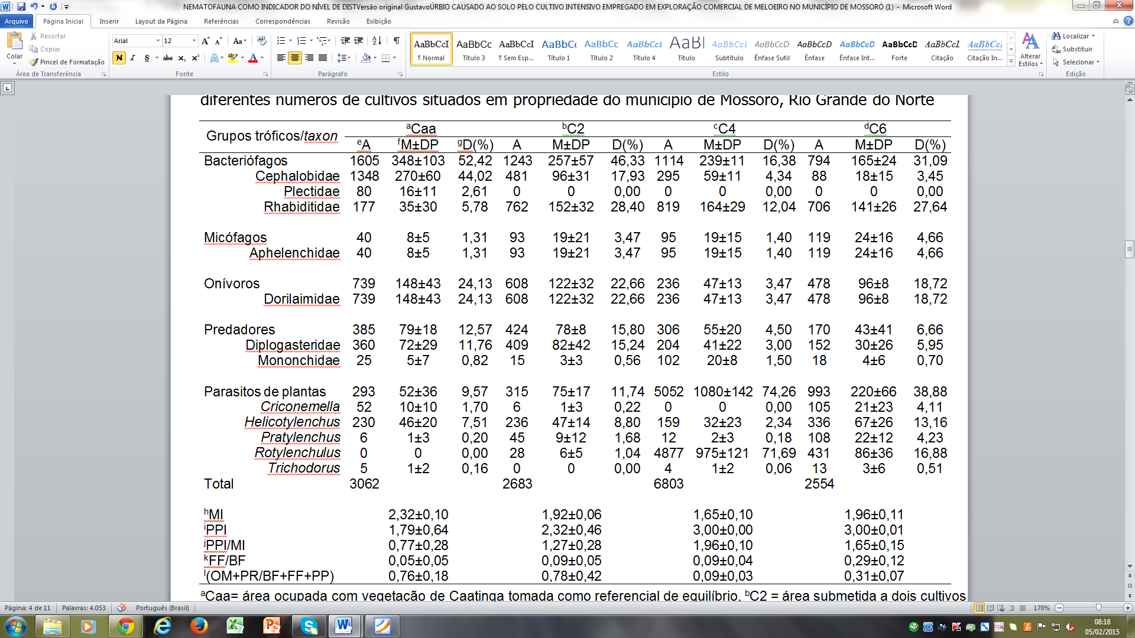
ªCaa= área ocupada com vegetação de Caatinga tomada como referencial de equilíbrio, ^{b}C2 = área submetida a dois cultivos de meloeiro intercalados por dois anos de pousio, ^{c}C4 = área submetida a quatro cultivos de meloeiro intercalados por dois anos de pousio, ^{d}C6 = área submetida a seis cultivos de meloeiro intercalados por dois anos de pousio, ^{e}A (abundância) = somatório do número de nematóides por 100 cm³ de solo encontrados nas amostras coletadas, ^{f}M±DP = número médio e desvio padrão de nematóides por 100 cm³ de solo, ^{g}D(%) = Dominância de cada grupo trófico expresso em percentagem, ^{h}MI = índice de maturidade médio, ^{i}PPI = Índice de parasitos de plantas médio, ^{j}PPI/MI = Razão média entre o índice de parasitos de plantas e índice de maturidade, ^{k}FF/BF = razão média entre micófagos e bacteriófagos e l(OM+PR)/(BF+FF+PP) = razão média entre onívoros+predadores e bacteriófagos+micófagos+parasitos de plantas.

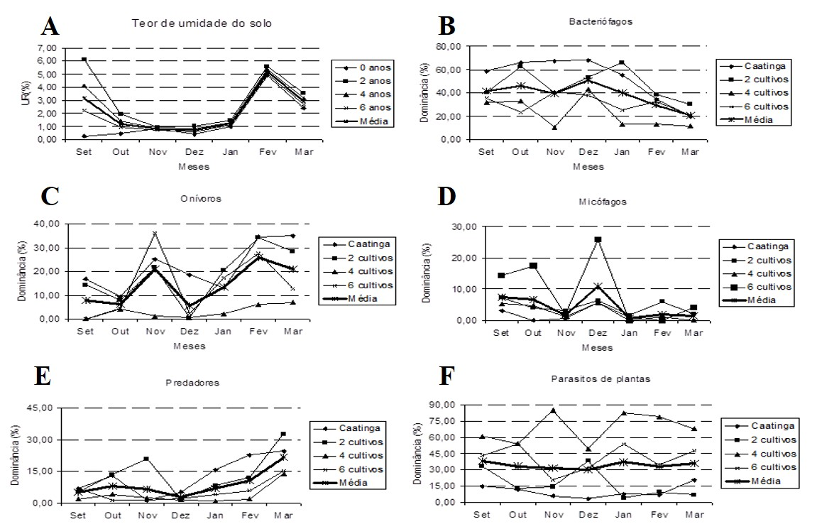

Figura 1. Variação temporal ao longo de sete meses do teor de umidade (A) e da abundância de nematóides pertencentes aos cinco táxons: bacteriófagos (B), onívoros (C), micófagos (D), predadores (E) e parasitos de plantas (F) coletados mensalmente em áreas ocupadas com vegetação nativa de Caatinga e exploração comercial de meloeiro submetidas a dois, quatro e seis cultivos intercalados por dois anos de pousio situadas em fazenda do município de Mossoró – RN.

A ocorrência de sucessão entre táxons e a inversão dos níveis populacionais é destacada no caso de Cephalobidae e Rhabiditidae, havendo decréscimo na dominância do primeiro e acréscimo do segundo com o aumento do número de cultivos e perceptível inversão, a partir de dois anos (Tabela 1). Tal fato, retrata o distúrbio causado ao solo, tendo em vista rabiditídeos serem estritos colonizadores (PORAZINSKA et al., 1999). Os resultados concordam com Torres et al. (2006) que detectaram em talhões com quatro cultivos de meloeiro dominância de Rhabiditidae em relação a Cephalobidae.
A abundância de Dorylaimidae apresentou descréscimo com o aumento de cultivos. Segundo Gomes et al. (2003), o táxon é sensível às práticas culturais, sendo indicador de distúrbio ambiental. Percentagem inferior a 25% indica efeito da intervenção humana no ambiente. No presente estudo, Caa apresentou valor próximo a 25% demonstrando equilíbrio e a partir do segundo cultivo houve decréscimo (Tabela 1).
Foi identificado aumento da abundância de parasitos de plantas e mudanças na composição do grupo trófico com o aumento do número de cultivos (Tabela 1). Em C4 o grupo compôs 74,26% da nematofauna em função do aumento populacional Rotylenchulus Linford & Oliveira sp. (Tabela 1). Segundo Hánel (2003) contrastes climáticos, períodos de seca, podem reduzir a diversidade de nematoides. Mattos (2002), relata que espécies com rápida capacidade de recuperação de uma condição de criptobiose e altas taxas de multiplicação possuem vantagem na utilização de recursos em áreas de intermitência entre condições favoráveis e desfavoráveis. Segundo Starr (1998), R. reniformis Linford & Oliveira, sobrevive melhor a dessecação que a maioria da espécies fitopatogênicas (ROBINSON et al., 1997). Tais fatos justificam a mudança da nematofauna fitoparasita e gradual prevalência de Rotylenchulus sp.
O distúrbio causado ao solo também foi comprovado a partir das razões M/B e O+P/B+M+PP. Todas as áreas apresentaram a razão M/B com valores menores que um. Em relação à razão O+P/B+M+PP verificou-se que permaneceu estável em Caa e em C2, a partir da qual o valor entrou em declínio até a área C6 (Tabela 1). De acordo com Mattos (2002), a diversidade é maior nos sistemas nativos que nos sistemas cultivados. O distúrbio ambiental ficou evidente a partir dos índices MI e PPI. Foi verificada tendência a decréscimo de MI com o aumento do número de ciclos, enquanto que no caso de PPI observou-se acréscimo. O decréscimo de MI reflete aumento populacional de nematóides mais colonizadores que persistentes e decréscimo destes. Houve redução na dominância de onívoros, valores c-p mais elevados (4), e aumento de nematóides pertencentes à família Rhabditidae (c-p=1). No caso de PPI o aumento em abundância de nematóides pertencentes à família Hoplolaimidae, justificam o acréscimo do referido índice.
As variações encontradas em MI e PPI confirmam resultados de Bongers et al. (1997) segundo os quais os índices estão inversamente relacionados, tendo observado aumento gradual da razão PPI/MI de habitats naturais que não sofreram distúrbios em relação a sistemas intensivamente manejados. Segundo os autores, em ambientes naturais a razão PPI/MI não excede 0,9. Efeitos de leve distúrbio de nutrientes são indicados por um valor de 1,2. A altos valores da razão (≥ 1,6) há suprimento extra de nutrientes onde a atividade microbiana é elevada. Tal tendência foi verificada no presente estudo (Tabela 1), tendo sido observado acréscimo de 0,77 em Caa para 1,65 na área C6, comprovando o distúrbio ambiental causado ao solo pelas práticas aplicadas nos cultivos consecutivos. Segundo Neher (2001), atividades da exploração agrícola como adição de matéria orgânica, uréia e calcário, aplicação de herbicidas e, ou, inseticidas provocam o acréscimo de PPI e decréscimo de MI e tais práticas são comuns na exploração comercial de meloeiro no agropolo Assu-Mossoró.
Tendo em vista o distúrbio crescente causado ao solo pelo aumento no número de cultivos conclui-se que o período de pousio de dois anos que intercalou cada cultivo não estava sendo efetivo como medida para recuperação do equilíbrio. Segundo Pate et al. (2000), em estudo no semiárido africano não foram observadas diferenças marcantes entre a abundância de parasitos de plantas e nematóides de vida livre de áreas cultivadas e mantidas por curto (um a três anos) e médio (oito a 10 anos) períodos de pousio. Mudanças significativas só ocorreram após período de pousio de 18 a 20 anos, considerado longo. De acordo com Villenave et al. (2001), os resultados podem ser justificados pelo prolongamento do período de pousio. Segundo os autores, práticas agrícolas induzem respostas rápidas na nematofauna conduzindo à nova identidade dentro de dois anos. Em contraste, as mudanças durante o pousio são lentas e só após 21 anos (pousio longo) verificam-se mudanças significativas.

Conclusões
As mudanças substanciais na composição da nematofauna das áreas possibilitaram concluir que a exploração intensiva da cucurbitácea ao longo dos anos foi responsável por provocar crescente distúrbio ambiental no solo e que o chamado período de pousio de dois anos após cada cultivo, não representa medida eficaz para reestabelecer o equilíbrio perdido.

Agradecimentos
Os autores direcionam os sinceros agradecimentos ao proprietário da Fazenda Santa Júlia, pela atenção e disponibilização das áreas para estudo e ao CNPq e FAPERN pela valiosa disponibilização de recursos que viabilizaram o desenvolvimento da presente pesquisa, por meio do Projeto de Desenvolvimento Científico Regional (processo 35.0406/2005-7) e CNPq por meio do Projeto Universal (processo 477787/2006-1).

Referências Bibliográficas
BANCO DO NORDESTE. Rio Grande do Norte – Informações Econômicas: Setor Primário. Disponível em:<http://www.bnb.gov.br/neon/perfil/estados/rn-4b.html – 7k>. Acesso em: 26 jan. 2003.
BONGERS, T. The maturity index: an ecological measure of environmental disturbance based on nematode species composition. Oecologia, v.83, p.14-19, 1990.
BONGERS, T.; VAN DER MEULEN, H.; KORTHALS, G. Inverse relationship between the nematode maturity index and plant parasite index under enriched nutrient conditions. Applied Soil Ecology, v.6, p.195-199, 1997.
BOSTROM, S.; SOHLENIUS, B.; Short-term dynamics of nematode communities in arable soil: Influence of a perennial and an annual cropping system. Pedobiologia, v.29, p.345-357, 1986.
CAVALCANTI, S. L. B.; FERREIRA, A. L. A. 2002. A inserção espúria do Rio Grande do Norte na globalização: mão-de-obra barata como fator de atração. Scripta Nova, Revista Eletrónica de Goegrafia y Ciencias Sociales, n.119. Disponível em: <http://www.ub.es/geocrit/sn/sn119-71.htm>. Acesso em: 26 jan. 2003.
EMBRAPA Solos UEP Recife. Solos do Nordeste: Mapa Exploratório-Reconhecimento de solo do município de Mossoró, RN. EMBRAPA solos UEP Recife: Recife, [1971]. Disponível em:<http://www.uep.cnps.embrapa.br/solos/rn/mossoro.pdf>. Acesso em: 08 fev. 2015
GOMES, G. S.; HUANG, S. P.; CARES, J. E. Nematode community, trophic structure and population fluctuation in soybean fields. Fitopatologia Brasileira, v.28, p.258-266, 2003.
HÁNĔL, L. Recovery of soil nematode populations from cropping stress by natural secondary succession to meadow land. Applied Soil Ecology, v.22, p.255-270, 2003.
IBGE – Instituto Brasileiro de Geografia e Estatística. Geociências – Produtos: Mapa de Climas do Brasil. IBGE: [s.l.], [19__]. Disponível em: http://geoftp.ibge.gov.br/mapas_tematicos/mapas_murais/clima.pdf>. Acesso em: 11 mar. 2014.
IBGE – Instituto Brasileiro de Geografia e Estatística. Sistema IBGE de Recuperação Automática SIDRA - Banco de Dados Agregados: Produção Agrícola Municipal. IBGE: [s.l.], [20__]. Disponível em: <http://www.sidra.ibge.gov.br/bda/tabela/protabl.asp?c=1612&z=t&o=11&i=P> Acesso em 05 jan. 2015.
LOPES, L. H. S. et al. Frutiséries Ceará melão. Brasília: Ministério da Integração Nacional, 2003. 12p. (Frutiséries, 2).
MATTOS, J. K. A. Nematóides do solo como indicadores da interferência humana nos sistemas naturais: aspectos gerais e alguns resultados obtidos no Brasil. Revisão Anual de Patologia de Plantas – RAPP, v.10, p.373-390, 2002.
NEHER, D. A. Role of nematodes in soil health and their use as indicators. Journal of Nematology, v.33, p.161-168, 2001.
NEHER, D. A.; CAMPBELL, C. L. Nematodes communities and microbial biomass in soil with annual and perennial crops. Applied Soil Ecology, v.1, p.17-28, 1994.
PATE, E. et al. Succecional trends in the characteristics of soil nematode communities in cropped and fallow lands in Senegal (Sonkorong). Applied Soil Ecology, v.14, p.5-15, 2000.
PORAZINSKA, D. L. et al. Nematode communities as indicators of status and processes of a soil ecosystem influenced by agricultural managment practices. Applied Soil Ecology, v.13, p.69-86, 1999.
ROBINSON, A. F. et al. Rotylenchulus species: identification, distribution, host range, and crop plant resistance. Nematropica, v.27, p.127-180, 1997.
STARR, J. L. Cotton. In: BARKER, K. R.; PEDERSON, G. A.; WINDHAM, G. L. Plant and nematode interactions. Madison: American Society of Agronomy, 1998. cap.17, p.359-379.
TORRES, G. R. C. et al. Aspectos ecológicos de comunidade de nematóides associada a cultivo de Cucumis melo no Rio Grande do Norte. Nematologia Brasileira, v.30, p.1-9, 2006.
VILLENAVE, C. et al. Changes in nematode communities following cultivation of soils after fallow periods of different length. Applied Soil Ecology, v.17, p.43-52, 2001.
YATES, G. W. Modification and qualification of the nematode maturity index. Pedobiologia, v.38, p.97-101, 1994.
YATES, G. W. et al. Feeding habits in soil nematode families and genera – an outline for soil ecologists. Journal of Nematology, v.25, p.101-313, 1993.

